…………………………………………………...
miejscowość, data
CAZ-DI-615-1/…...…/….…../2023
WnBonZatrud/23/…………
Numer oferty……………..

WNIOSEK O ZAWARCIE UMOWY W RAMACH BONU ZATRUDNIENIOWEGO
dla osoby bezrobotnej do 30 roku życia

Podstawa prawna:
art. 66m ustawy z dnia 20 kwietnia 2004r. o promocji zatrudnienia i instytucjach rynku pracy (tekst jednolity Dz. U. z 2022r.,
poz. 690 z późn. zm.)

WNIOSEK POWINIEN BYĆ WYPEŁNIONY KOMPUTEROWO, MASZYNOWO LUB CZYTELNIE DRUKOWANYM PISMEM

Wniosek złożony na zasadach (ZAZNACZYĆ WŁAŚCIEWE „X”):

1. | Pomocy de minimis na zasadach rozporządzenia KE (UE) nr 1407/2013 z dnia 18 grudnia 2013r. (Dz.Urz. UE L 352 z 24.12.2013,str.1)
2. | Pomocy de minimis na zasadach rozporządzenia Komisji (UE) nr 717/2014 z dnia  27 czerwca 2014r. (Dz. Urz. UE L 190 z 28.06.2014r.). – dotyczy sektora rybołówstwa  i akwakultury
3. | Pomocy de minimis na zasadach rozporządzenia Komisji (UE) Nr 1408/2013 z dnia  18 grudnia 2013r. (Dz. Urz. UE L 352 z 24.12.2013) - dotyczy sektora rolnego
4. | Wsparcia (dla jednostek nie będących beneficjentem pomocy publicznej)

I. DANE DOTYCZĄCE PRACODAWCY ZATRUDNIAJĄCEGO OSOBĘ BEZROBOTNĄ REALIZUJĄCĄ BON ZATRUDNIENIOWY
1. Nazwa lub imię i nazwisko pracodawcy…………………………………………………………………………………
………………………………………………………………………………………………………………………………….
2. Adres zamieszkania……………………………………………………………………………………………………...
3. Adres siedziby pracodawcy: ……………………………………………………………………………………….........
Tel. ……….………………………………… adres e-mail ………………………………………..............................
4. Osoba do kontaktu z Urzędem……………………………………………………. - …………………………………..
(imię i nazwisko) (telefon)

5.NIP…………………………………..……. REGON…………………………… PESEL/KRS ……….…………………...

6. Imię i nazwisko osoby upoważnionej do reprezentowania pracodawcy ……………………………………….......
…………………………………………………………………………………………………………………………………
7. Forma prawna pracodawcy ……………………………………………………………………………………………..
osoba fizyczna (także wspólnicy spółki cywilnej), osoba prawna (np. sp. z o.o., spółka akcyjna), inne jednostki (np. spółdzielnia, samorządowa jednostka organizacyjna)
8 .Nazwa banku i numer konta:……………………………………………………………………………………...

8. Ilość osób zatrudnianych** przez Pracodawcę na dzień złożenia wniosku ………………………………………

II. DANE DOTYCZĄCE ZATRUDNIENIA W RAMACH BONU ZATRUDNIENOWEGO

- Nazwa zawodu (zgodnie z klasyfikacją zawodów i specjalności dla potrzeb rynku pracy stanowiącą załącznik do rozporządzenia Ministra Pracy i Polityki Społecznej z dnia 07.08.2014r./ (www.psz.praca.gov.pl):

…………..…………………………………………………………………………………………….……………………………..
- Nazwa stanowiska pracy (jeżeli jest inna niż nazwa zawodu, o której mowa w pkt 1)

………………………………………………………………………………………………………………………………………
- Rodzaj wykonywanych prac na stanowisku pracy:
……………..…………………………………………………….…………………………………………………………………
………………………………………………………………………………………………………………………………………………………………………………………………………………………………………………………………………………
- Miejsce wykonywania pracy………………………………..………………………………………………………………..
………………………………………………………………………………………………………………………………………
- Dni i godziny pracy …………………………………..…….…………………………………………………..…………….
- Okres zatrudnienia osoby bezrobotnej korzystającej z bonu zatrudnieniowego (co najmniej 18 miesięcy)
od ……………………………………………… do …………………………………………………
- Kwalifikacje i inne niezbędne wymagania, które spełnia osoba mająca zostać zatrudniona w ramach bonu zatrudnieniowego
- wykształcenie……………………………………………………………………………………………………….…………...
- staż pracy ………………………………………………………………………………………………………….…………….
- umiejętności …………………………………………………………………………………………………….……………….
- uprawnienia ………………………………………………………………….…………………………….…………………….
- inne ……………………………………………………………………………………………………………..………………...
8. Proponowana wysokość wynagrodzenia brutto …………………………………………………………………………...
9. Termin wypłaty wynagrodzenia pracownikom (odpowiednie podkreślić)
a) w bieżącym miesiącu b) do 10 dnia następnego miesiąc
10. Imię i nazwisko osoby, która ma zostać zatrudniona w ramach bonu zatrudnieniowego ……..................................................………………………..……… nr PESEL ……………………………………..………

III. DANE DOTYCZĄCE WSPÓŁPRACY Z POWIATOWYM URZĘDEM PRACY:
Czy pracodawca korzystał ze środków Funduszu Pracy w okresie ostatnich 3 lat, jeżeli tak to proszę podać formę pomocy: ……………………………………………………………………………………………………………………………..
…………………………………………………………...……………………………………………………………………………
…………………………………………………………...……………………………………………………………………………

IV. ZOBOWIĄZANIE PRACODAWCY

Zobowiązuję się zatrudniać* osobę bezrobotną skierowaną w ramach bonu zatrudnieniowego nieprzerwanie przez okres co najmniej 18 miesięcy kalendarzowych, w pełnym wymiarze czasu pracy.

*zatrudnienie oznacza wykonywanie pracy na podstawie stosunku pracy, stosunku służbowego oraz umowy o pracę nakładczą

.....................................................................
data, podpis pracodawcy
(lub osoby upoważnionej do reprezentowania pracodawcy)

Przyjmuję jednocześnie do wiadomości, że:
- będzie przysługiwało mi prawo uzyskania przez okres 12 miesięcy refundacji części kosztów wynagrodzenia i składek na ubezpieczenie społeczne zatrudnianej osoby bezrobotnej, na zasadach określonych w odrębnej umowie,
- w przypadku niewywiązania się z obowiązku zatrudniania bezrobotnego przez okres 18 miesięcy zostanę zobowiązany do zwrotu:
  - kwoty otrzymanej refundacji wraz z odsetkami ustawowymi naliczonymi od dnia otrzymania pierwszej refundacji, jeżeli niespełnienie obowiązku nastąpiło w okresie do 12 miesięcy od dnia zatrudnienia bezrobotnego lub
  - kwoty ustalonej proporcjonalnie do okresu nieutrzymania zatrudnienia wraz z odsetkami naliczonymi od dnia otrzymania pierwszej refundacji, jeżeli niespełnienie obowiązku nastąpiło w okresie kolejnych 6 miesięcy.

.....................................................................
data, podpis pracodawcy
(lub osoby upoważnionej do reprezentowania pracodawcy)

WYMAGANE ZAŁĄCZNIKI DO WNIOSKU:
- Umowa spółki- w przypadku spółki cywilnej
- Dokument uprawniający do reprezentowania Pracodawcy
- Oświadczenie – załącznik nr 1 do wniosku
- Oświadczenie o uzyskaniu pomocy de minimis – załącznik nr 2 do wniosku
- Formularz informacji przedstawianych przy ubieganiu się o udzielenie pomocy de minimis – załącznik nr 3 do wniosku
- Klauzula Informacyjna dotycząca ochrony danych osobowych – załącznik nr 4 do wniosku

Dokumenty składane w kserokopii muszą być potwierdzone „za zgodność z oryginałem” przez pracodawcę lub osobę upoważnioną
Załącznik nr 1
OŚWIADCZENIE

Uprzedzony(a) o odpowiedzialności karnej wynikającej z art. 297 § 1 ustawy z dnia
6 czerwca 1997r. – Kodeks karny (dotyczącej tego, kto, w celu uzyskania dla siebie lub kogo innego, od banku lub jednostki organizacyjnej prowadzącej podobną działalność gospodarczą na podstawie ustawy albo od organu lub instytucji dysponujących środkami publicznymi – kredytu, pożyczki pieniężnej, poręczenia, gwarancji, akredytywy, dotacji, subwencji, potwierdzenia przez bank zobowiązania wynikającego z poręczenia lub z gwarancji lub podobnego świadczenia pieniężnego na określony cel gospodarczy, instrumentu płatniczego lub zamówienia publicznego, przedkłada podrobiony, przerobiony, poświadczający nieprawdę albo nierzetelny dokument albo nierzetelne, pisemne oświadczenie dotyczące okoliczności o istotnym znaczeniu dla uzyskania wymienionego wsparcia finansowego, instrumentu płatniczego lub zamówienia podlega karze pozbawienia wolności od 3 miesięcy do lat 5), oświadczam, że:

- Jestem / nie jestem* pracodawcą w zrozumieniu ustawy z dnia 20 kwietnia 2004r. o promocji zatrudnienia i instytucjach rynku pracy (t. jedn. Dz. U. z 2022 poz. 690 z późn. zm.);

- Spełniam warunki określone w rozporządzeniu Komisji (WE) nr 1407/2013 z dnia 18 grudnia 2013r. w sprawie stosowania art. 107 i 108 Traktatu o funkcjonowaniu Unii Europejskiej do pomocy de mininis (Dz. Urz. UE L 352 z 24.12.2013r., str.1), Rozporządzeniu Komisji (UE) nr 1408/2013 z dnia 18 grudnia 2013r. w sprawie stosowania art. 107 i 108 Traktatu
o funkcjonowaniu Unii Europejskiej do pomocy de mininis w sektorze rolnym (Dz. Urz. UE L 352 z 24.12.2013r., str.9);

- Jeżeli w okresie od dnia złożenia wniosku do dnia podpisania umowy otrzymam pomoc publiczną lub pomoc de minimis, zobowiązuję się wówczas do niezwłocznego złożenia stosownego oświadczenia o uzyskanej pomocy;

- Nie zalegam w dniu złożenia wniosku z wypłacaniem wynagrodzeń pracownikom oraz
z opłacaniem należnych składek na ubezpieczenia społeczne, ubezpieczenie zdrowotne, Fundusz Pracy, Fundusz Gwarantowanych Świadczeń Pracowniczych oraz innych danin publicznych;

- Zobowiązuję się do utrzymania w zatrudnieniu skierowanego bezrobotnego przez okres objęty refundacją wynagrodzeń i składek na ubezpieczenie społeczne oraz przez okres 6 miesięcy
po zakończeniu tej refundacji.

- W związku z Rozporządzeniem Rady (UE) nr 833/2014 z dnia 31 lipca 2014r. dotyczącym środków ograniczających w związku z działaniami Rosji destabilizującymi sytuację
na Ukrainie (Dz. U. UE L 2014 229 1 z31.07.2014, z późn. Zm), art. 5l ust.1 zakazującym udzielania bezpośredniego wsparcia, w tym udzielania finansowania i pomocy finansowej
lub przyznawania jakichkolwiek innych korzyści w ramach programu Unii, Euroatomu
lub krajowego programu państwa członkowskiego, oświadczam , że:
1) Jestem / nie jestem* podmiotem wpisanym na listę osób i podmiotów prowadzoną przez ministra właściwego do spraw wewnętrznych, publikowaną w Biuletynie Informacji Publicznej na stronie BIP MSWiA (htttps://www.gov.pl/mswia/lista-osob-i-podmiotow-objetych-sankcjami )
2) Jestem / nie jestem* podmiotem powiązanym osobiście, organizacyjnie, gospodarczo
lub finansowo z osobami lub podmiotami, o których mowa w pkt 1.

- Świadomy negatywnych skutków prawnych wynikających ze złożenia nierzetelnych informacji oświadczam, że:
• dane zawarte w niniejszym wniosku są zgodne z prawdą,
• nie toczy się w stosunku do mnie/reprezentowanego przeze mnie podmiotu postępowanie upadłościowe i nie został zgłoszony wniosek o likwidację,
• w okresie 365 dni przed dniem zgłoszenia niniejszego wniosku nie zostałem/zostałem* ukarany lub skazany prawomocnym wyrokiem za naruszenie przepisów prawa pracy oraz
nie jestem/jestem objęty postępowaniem dotyczącym naruszenia przepisów prawa pracy.

- Wyrażam zgodę na pozyskanie informacji z systemu teleinformatycznego Zakładu Ubezpieczeń Społecznych w celu weryfikacji oświadczenia nr 4.

* niepotrzebne skreślić

.......…………………… ………………………………..
(miejscowość, data) (data i podpis Wnioskodawcy

Załącznik nr 2

OŚWIADCZENIE O POMOCY DE MINIMIS

Uprzedzony(a) o odpowiedzialności karnej wynikającej z art. 297 § 1 ustawy z dnia 6 czerwca 1997r. Kodeks karny (dotyczącej tego, kto, w celu uzyskania dla siebie lub kogo innego, od banku lub jednostki organizacyjnej prowadzącej podobną działalność gospodarczą na podstawie ustawy albo od organu lub instytucji dysponujących środkami publicznymi – kredytu, pożyczki pieniężnej, poręczenia, gwarancji, akredytywy, dotacji, subwencji, potwierdzenia przez bank zobowiązania wynikającego z poręczenia lub z gwarancji lub podobnego świadczenia pieniężnego na określony cel gospodarczy, instrumentu płatniczego lub zamówienia publicznego, przedkłada podrobiony, przerobiony, poświadczający nieprawdę albo nierzetelny dokument albo nierzetelne, pisemne oświadczenie dotyczące okoliczności o istotnym znaczeniu dla uzyskania wymienionego wsparcia finansowego, instrumentu płatniczego lub zamówienia podlega karze pozbawienia wolności od 3 miesięcy do lat 5) oświadczam, że:

……………..…………………………………………….............................................................
(nazwa Wnioskodawcy)

*1. W ciągu bieżącego roku kalendarzowego oraz dwóch poprzedzających go lat kalendarzowych otrzymałem pomoc de minimis w następującej wysokości:

Lp. | Organ udzielający pomocy | Podstawa prawna otrzymanej pomocy | Dzień udzielenia pomocy | Nr programu pomocowego, decyzji lub umowy | Forma pomocy | Wartość pomocy brutto
 |  |  |  |  |  | w PLN | w EUR
 |  |  |  |  | Razem pomoc de minimis

*2. W ciągu bieżącego roku kalendarzowego oraz dwóch poprzedzających go lat kalendarzowych nie otrzymałem pomocy de minimis.

* zakreślić odpowiednie

UWAGA:
- W przypadku spółki cywilnej, jawnej, partnerskiej, komandytowej lub komandytowo akcyjnej – dodatkowo oświadczenia wszystkich wspólników spółki cywilnej, jawnej, partnerskiej lub komplementariuszy spółki komandytowej lub komandytowo-akcyjnej, niebędących akcjonariuszami, w zakresie, w jakim pomoc ta została udzielona w związku z prowadzeniem działalności przez tę spółkę lub oświadczenia o nieotrzymaniu takiej pomocy w tym okresie.
- Zgodnie z art. 44 ust. 1 ustawy z dnia 30 kwietnia 2004r. o postępowaniu w sprawach dotyczących pomocy publicznej (Dz. U. z 2021r. poz. 743) w przypadku nieprzekazania lub przekazania nieprawdziwych informacji o pomocy publicznej, o których mowa w art. 39, Prezes Urzędu Ochrony Konkurencji i Konsumentów może w drodze decyzji nałożyć na beneficjenta pomocy karę pieniężną do wysokości równowartości 10 000 euro.

………………...........................................
podpis Wnioskodawcy
lub osoby uprawnionej do jego reprezentacji

Załącznik nr 3
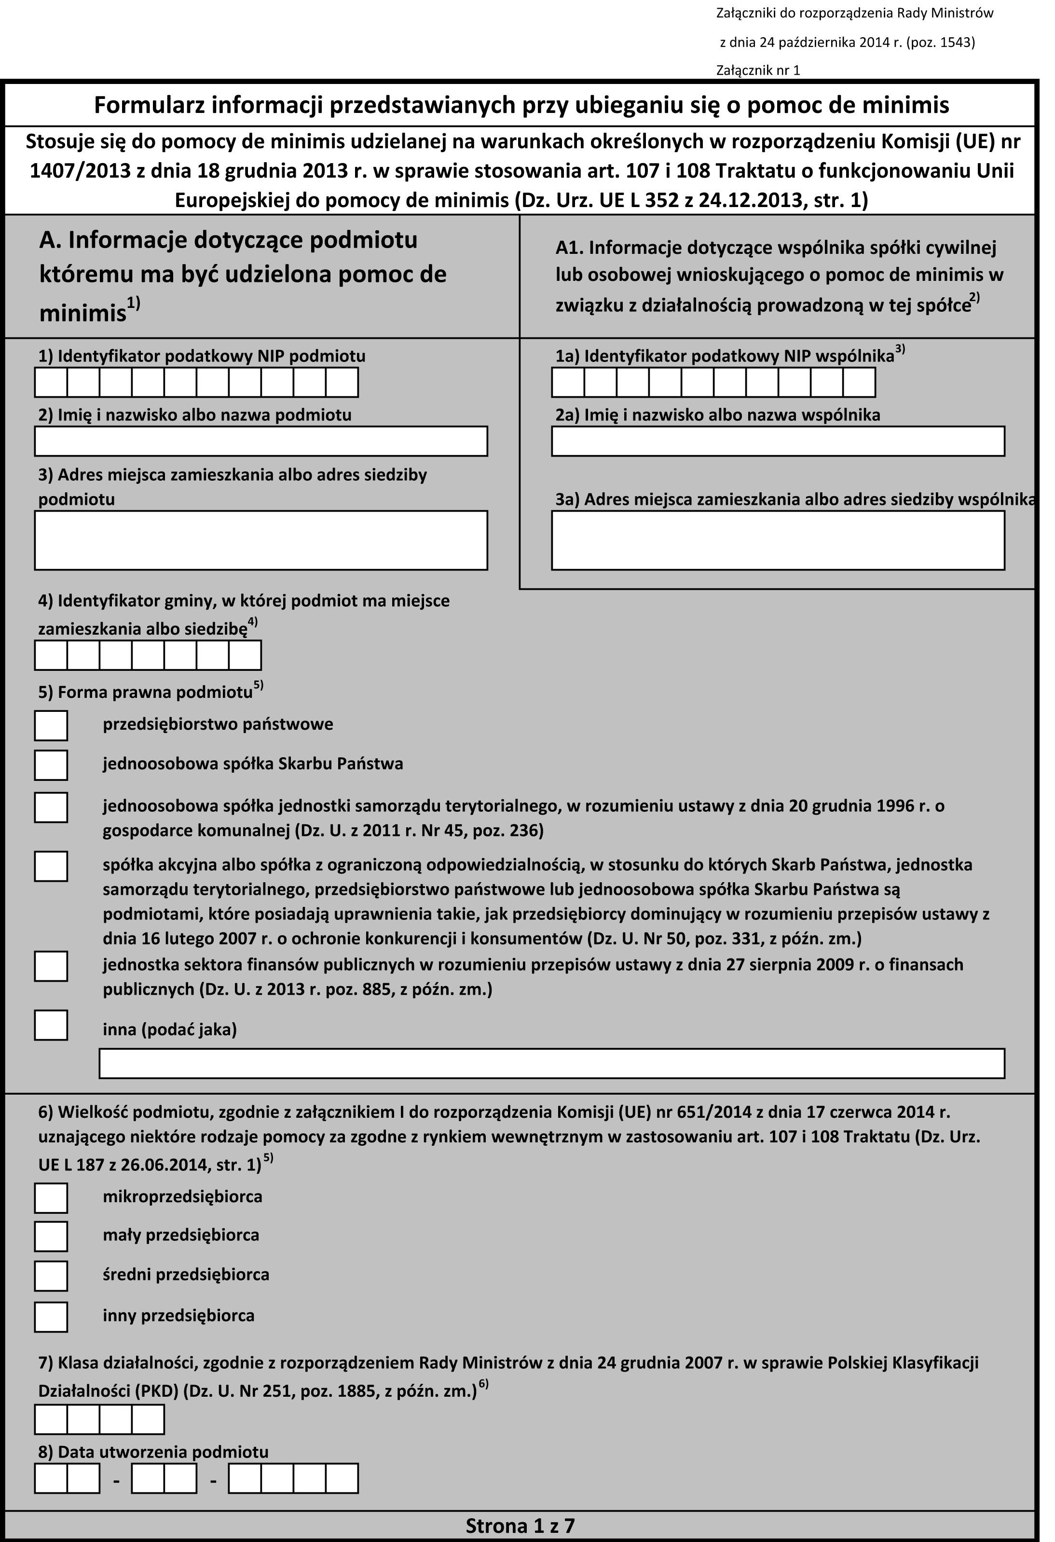
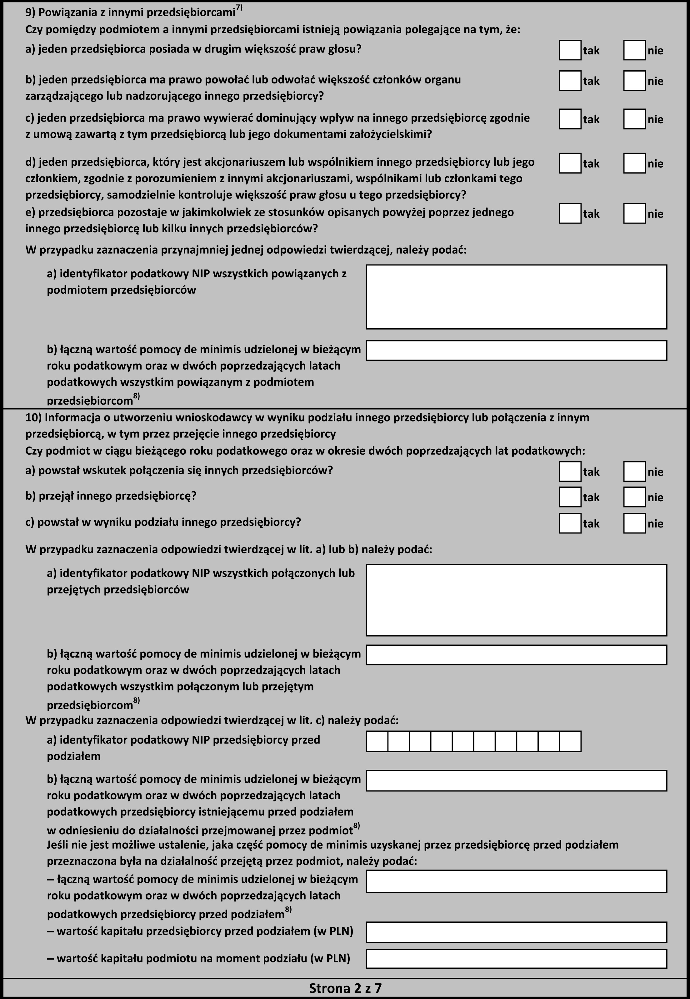
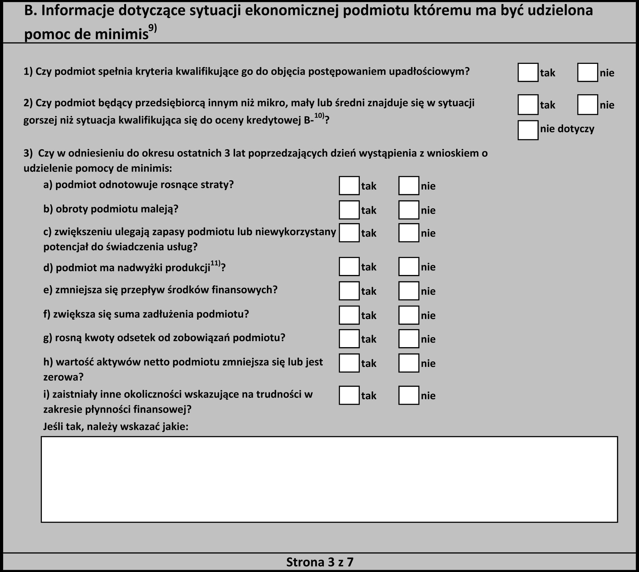

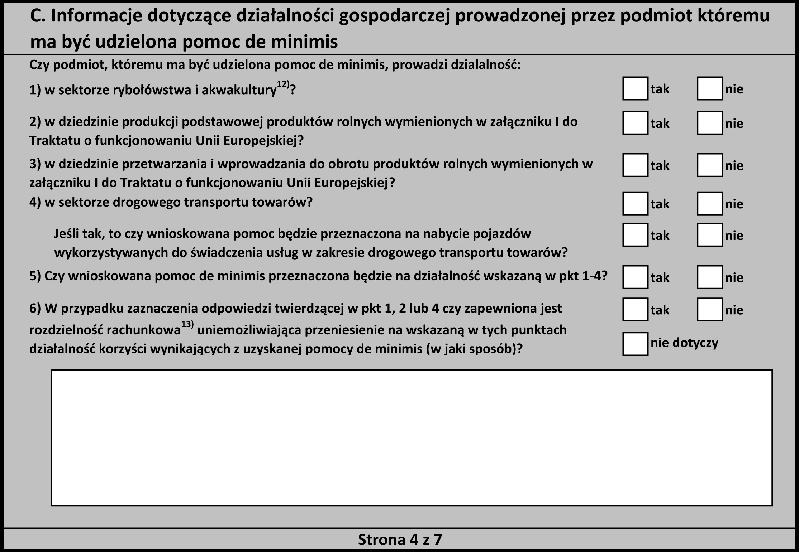

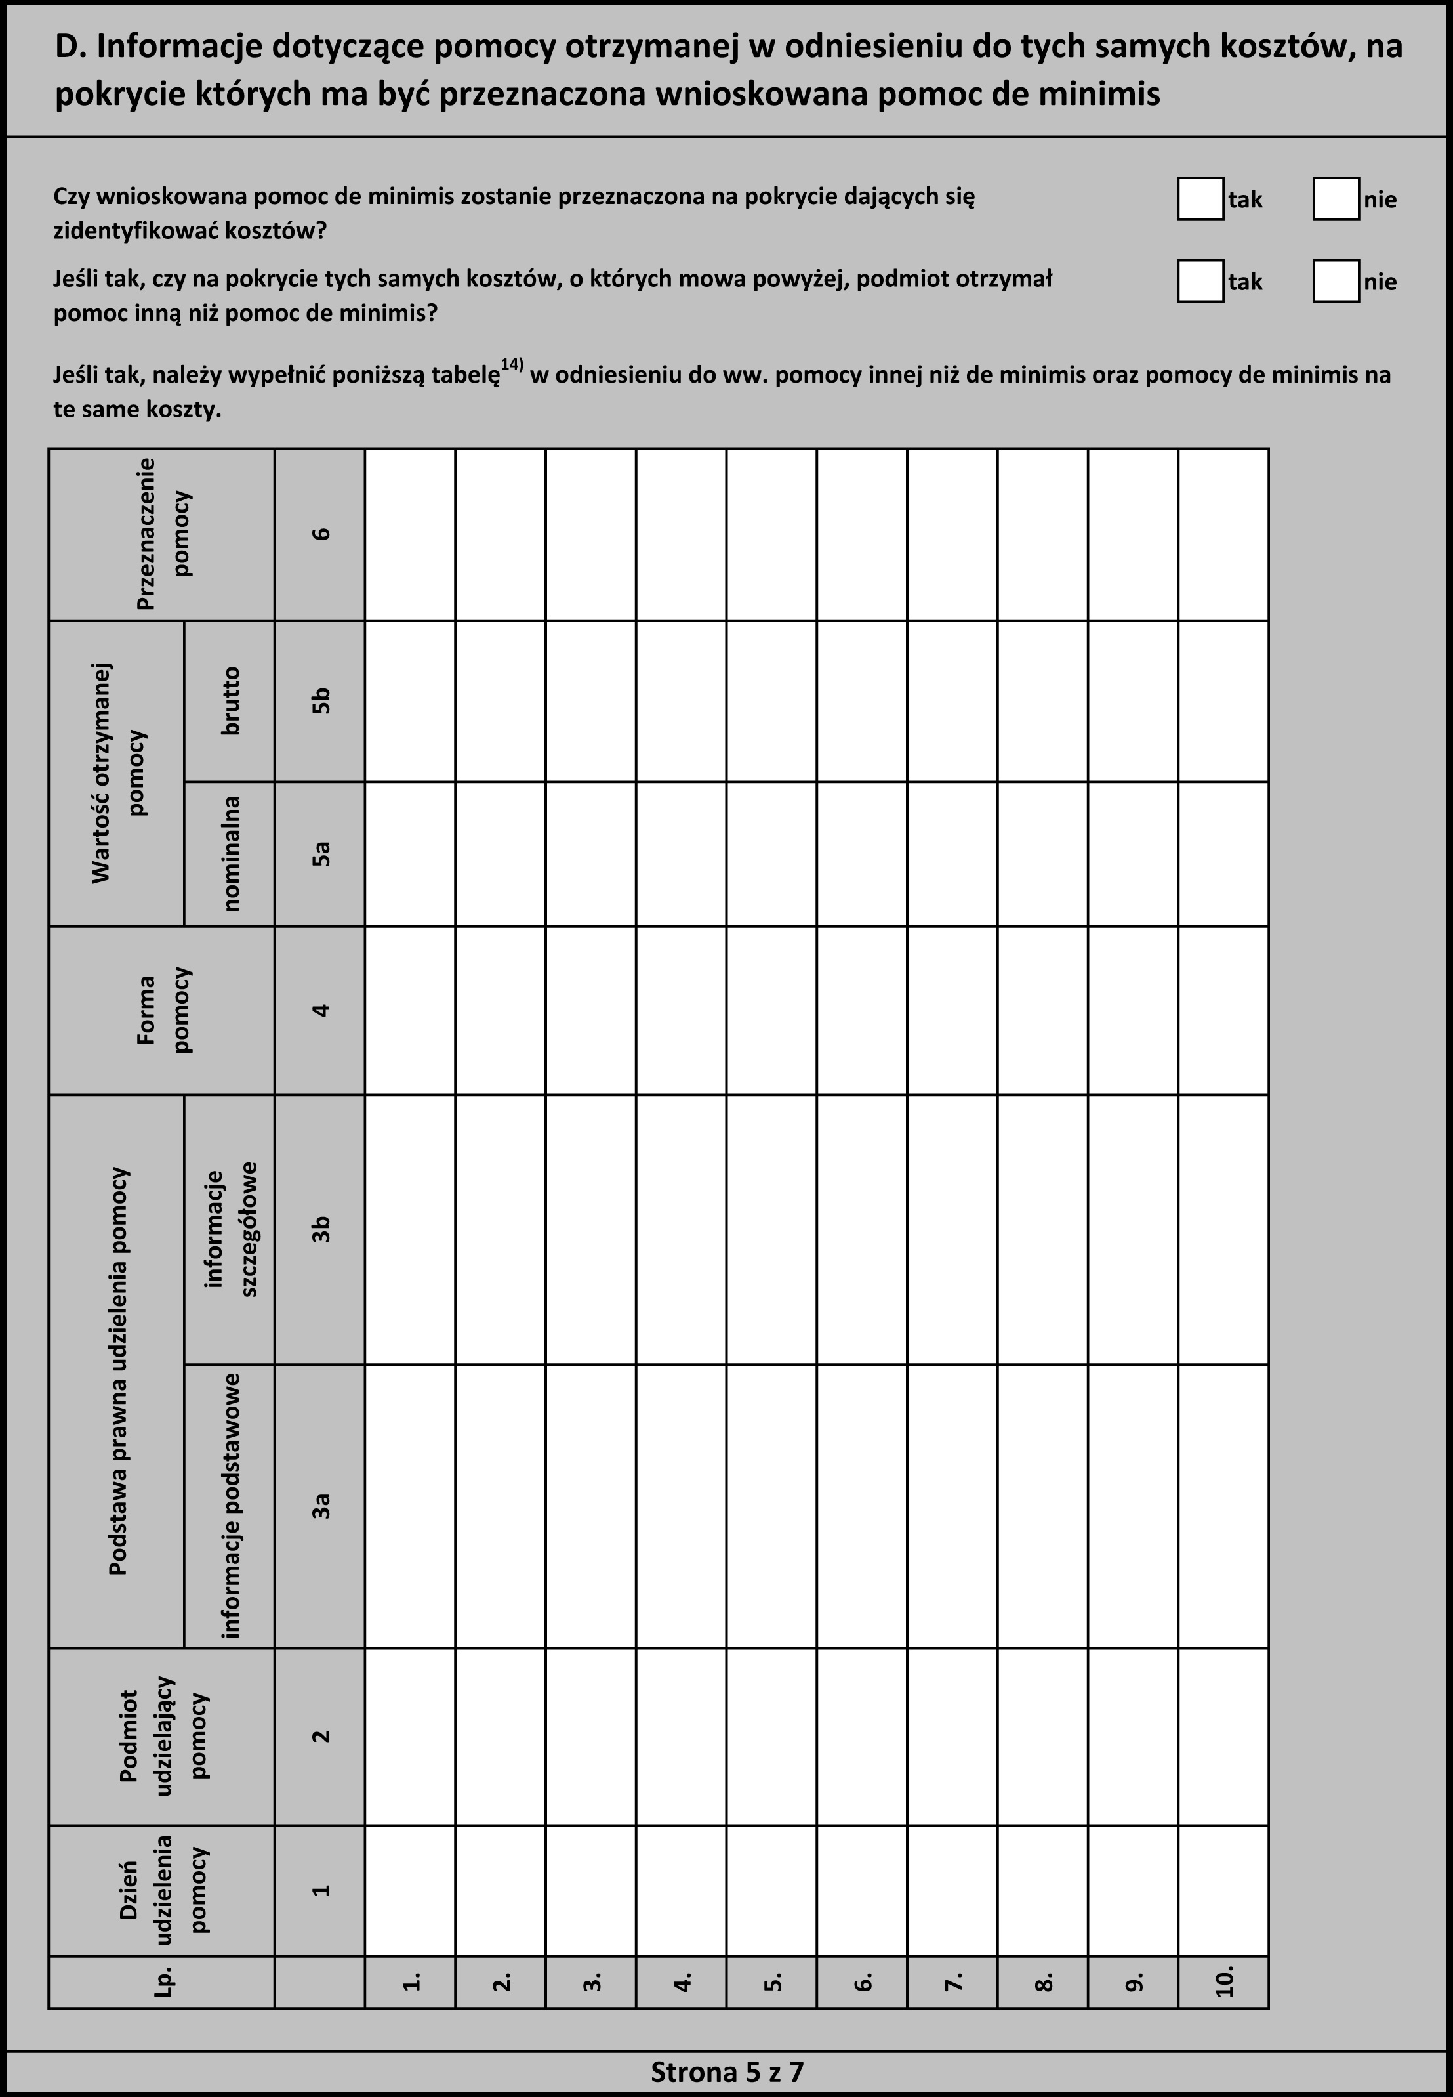
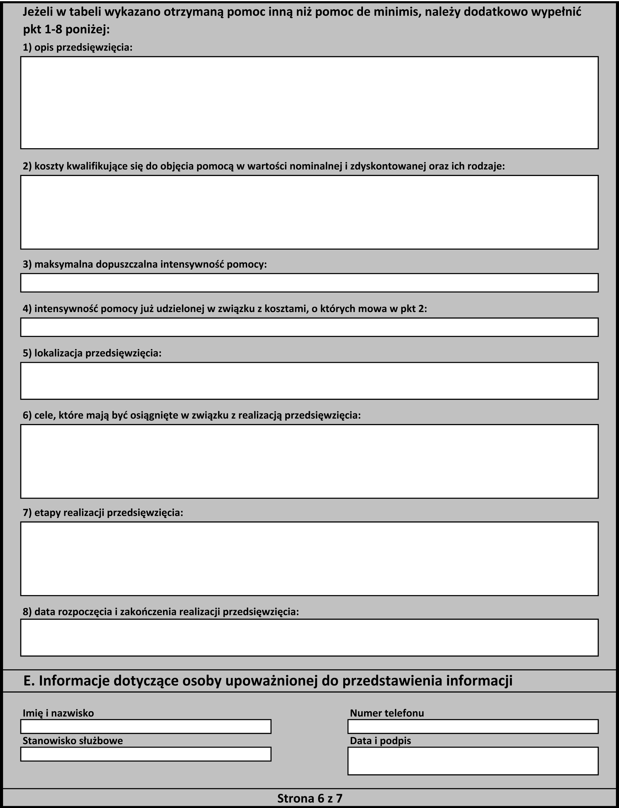
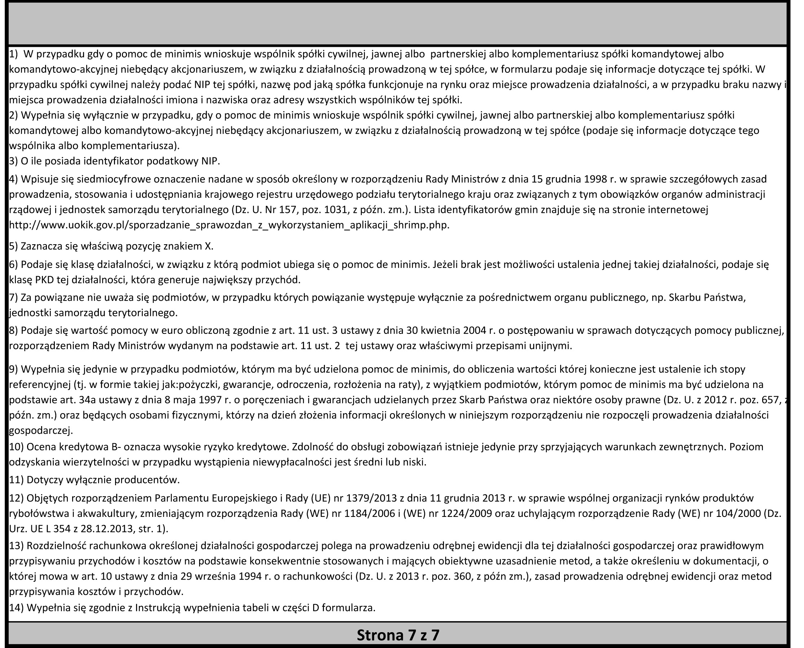

Załącznik nr 4

W związku z zapisami art. 13 ROZPORZĄDZENIA PARLAMENTU EUROPEJSKIEGO I RADY (UE) 2016/679 z dnia 27 kwietnia 2016 r. w sprawie ochrony osób fizycznych w związku z przetwarzaniem danych osobowych i w sprawie swobodnego przepływu takich danych oraz uchylenia dyrektywy 95/46/WE (ogólne rozporządzenie o ochronie danych) (Dz.U.UE. z 2016 r., L 119, poz. 1) informujemy, że :

- Administratorem danych osobowych przetwarzanych w Powiatowym Urzędzie Pracy w Cieszynie jest:
Powiatowy Urząd Pracy w Cieszynie, w imieniu którego działa dyrektor
Plac Wolności 6
43-400 Cieszyn

- Na mocy art. 37 ust. 1 lit. a) RODO Administrator (AD) powołał Inspektora Ochrony Danych (IOD), który w jego imieniu nadzoruje sferę przetwarzania danych osobowych. Z IOD można kontaktować się pod adresem mail iod@pup.cieszyn.pl.

- Do zakresu działania Powiatowego Urzędu Pracy w Cieszynie należy wykonywanie zadań publicznych. Powiatowy Urząd Pracy w Cieszynie gromadzi Państwa dane w celu realizacji zadań wynikających z przepisów prawa, a w szczególności z ustawy z dnia 20 kwietnia 2004r. o promocji zatrudnienia i instytucjach rynku pracy lub realizacji umowy.

- Administrator przetwarza Państwa dane osobowe w ściśle określonym, minimalnym zakresie niezbędnym do osiągnięcia celu, o którym mowa powyżej. W szczególnych sytuacjach Administrator może przekazać lub powierzyć Państwa dane innym podmiotom. Podstawą przekazania danych są przepisy prawa (dotyczące np. wymiaru sprawiedliwości, administracji skarbowej, instytucje związanych z obsługą funduszy unijnych, podmiotów związanych z obsługą sfery socjalnej – ZUS, PFRON, ośrodkom pomocy społecznej) lub właściwie skonstruowane, zapewniające bezpieczeństwo danym osobowym, umowy powierzenia danych do przetwarzania (np. z podmiotami serwisującym oprogramowanie systemu wykorzystywanego do przetwarzania danych).

- Państwa dane osobowe nie będą przekazywane do państwa trzeciego ani do organizacji międzynarodowej.

- Dane osobowe przetwarzane przez Powiatowy Urząd Pracy w Cieszynie przechowywane będą przez okres niezbędny do realizacji celu dla jakiego zostały zebrane oraz zgodnie z terminami archiwizacji określonymi w instrukcji kancelaryjnej wydanej na podstawie ustawy z dnia 14 lipca 1983 r. o narodowym zasobie archiwalnym i archiwach tj, 10 lat.

- Każda osoba, z wyjątkami zastrzeżonymi przepisami prawa, ma możliwość:
- dostępu do danych osobowych jej dotyczących,
- żądania ich sprostowania,
- usunięcia lub ograniczenia przetwarzania z uwzględnieniem terminów określonych w pkt 6,
- wniesienia sprzeciwu wobec przetwarzania,
- przenoszenia danych.
Z powyższych uprawnień można skorzystać w siedzibie Administratora, pisząc na adres AD lub drogą elektroniczną kierując korespondencję na adres iod@pup.cieszyn.pl.
- Osoba, której dane przetwarzane są na podstawie zgody wyrażonej przez tę osobę, ma prawo do cofnięcia tej zgody w dowolnym momencie bez wpływu na zgodność z prawem przetwarzania, którego dokonano na podstawie zgody przed jej cofnięciem.
- Przysługuje Państwu prawo wniesienia skargi do organu nadzorczego właściwego w sprawach ochrony danych osobowych, na niezgodne z RODO przetwarzanie Państwa danych osobowych przez Powiatowy Urząd Pracy w Cieszynie. Organem właściwym dla ww. skargi jest:

Urząd Ochrony Danych Osobowych
ul. Stawki 2
00-193 Warszawa

- W zależności od sfery, w której przetwarzane są dane osobowe w Powiatowym Urzędzie Pracy w Cieszynie, podanie danych osobowych jest wymogiem ustawowym lub umownym. W szczególnych przypadkach ich podanie jest warunkiem zawarcia umowy. O szczegółach podstawy gromadzenia danych osobowych i ewentualnym obowiązku lub dobrowolności ich podania oraz potencjalnych konsekwencjach niepodania danych, informowani Państwo będziecie przez pracowników Powiatowego Urzędu Pracy w Cieszynie.

- Administrator nie będzie podejmował zautomatyzowanych decyzji, w tym decyzji będących wynikiem profilowania, w oparciu o Państwa dane osobowe.

Oświadczam, że zapoznałem się z powyższą informacją.

.......................................... ........................................................................
data /podpis i pieczęć Wnioskodawcy lub osoby
upoważnionej do reprezentowania Wnioskodawcy

dotyczy osób fizycznych prowadzących działalność gospodarczą oraz wspólników spółek jawnych
** wykonywanie pracy na podstawie stosunku pracy, stosunku służbowego oraz umowy o pracę nakładczą
Należy podać pełną podstawę prawną udzielenia pomocy (nazwa aktu prawnego).
Pomocą jest każde wsparcie udzielone ze środków publicznych w szczególności: dotacje, pożyczki, kredyty, gwarancje, poręczenia, ulgi i zwolnienia podatkowe, zaniechanie poboru podatku, odroczenia płatności lub rozłożenie na raty płatności podatku, umorzenie zaległości podatkowej oraz inne formy wsparcia, które w jakikolwiek sposób uprzywilejowują beneficjenta w stosunku do konkurentów.
Należy podać wartość pomocy jako ekwiwalent dotacji, obliczony zgodnie z rozporządzeniem Rady Ministrów z dnia 11 sierpnia 2004r. w sprawie szczegółowego sposobu obliczania wartości pomocy publicznej udzielanej w różnych formach (Dz. U. Nr 194, poz. 1983 i z 2006r. Nr 183, poz. 1355), wydanym na podstawie art. 11 ust. 2 ustawy z dnia 30 kwietnia 2004r. o postępowaniu w sprawach dotyczących pomocy publicznej.
Należy podać wartość pomocy w euro – równowartość pomocy w euro ustala się wg kursu średniego walu obcych, ogłaszanego przez Narodowy Bank Polski, obowiązującego w dniu udzielenia pomocy.

